以脚还脚

屈穎妍 [有理儿有面](javascript:void(0);)

**有理儿有面**

微信号 youli-youmian

功能介绍 你说是不是

2019-12-12[原文](https://mp.weixin.qq.com/s?__biz=Mzg3MjEyMTYyNg==&mid=2247486232&idx=2&sn=07c135c925149b61dc0227bc5f2a49b1&chksm=cef55f6df982d67b034ceb36c2f9be4dfbfe323b909c319997297c2cbfe8c8f25ef799800e8c&scene=27#wechat_redirect&cpage=86)

收录于话题

本文作者：香港作家  屈穎妍  微博账号：屈穎妍002

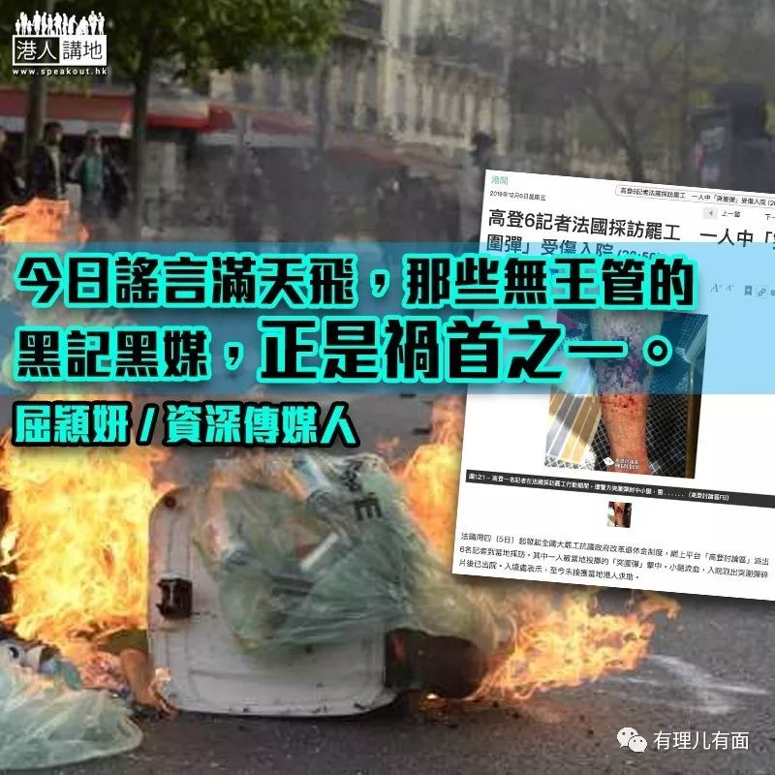

在《明报》看到一则新闻，有点摸不着头脑，姑且摆出来让大家齐齐研究：

「法国周四（5日）起发起全国大罢工抗议政府改革退休金制度，网上平台『高登讨论区』派出6名记者到当地采访，其中一人被当地投掷的『突围弹』击中，小腿流血，入院取出突围弹碎片后出院。入境处表示，至今未接获当地港人求助。」

**疑问一：**恕我孤陋寡闻，今日才知道「高登」原来是一家媒体，有记者的，而且财雄势大，为了一则不关香港人事的法国大罢工新闻，竟然派遣6名记者远赴法国现场直击，犀利过TVB。

据我们一向认知，「高登」只是个讨论区，大家七咀八舌进去发表意见，有的留言精辟，但大部分都是粗口烂舌不堪入目纯粹发泄的。好听点说就是网上的「城市论坛」，准确说其实就是一班「乌合之众」，这样的一个平台，竟然无端端有6个记者，不知是不是拿着香港记者协会发出的国际记者证？然后远赴法国，采访一宗国际新闻。

那些高登记者，是网民？是打手？还是管理员？你们受过新闻采访训练吗？知道法国退休金制度是怎样吗？有记者就要有编辑，高登的总编辑是谁有人知道吗？

听说，他们叫自己做「公民记者」，即是连媒体招牌都没有的一群人。半年来，这种不明来历的人一直在香港暴乱现场中横冲直撞，不受监管，却拥有至高无上的第四权，习惯横行，难怪跑到法国就出事了。

**疑问二：**《明报》报导有高登记者在法国采访期间中弹受伤，奇怪，香港记者协会没谴责法国警方妄顾记者人命、打压新闻自由，反对派立法会议员也没带队去法国驻港领事馆要求解散法国警队，黑衣暴徒更没有去「装修」法国餐馆法国时装店，民阵游行的dress code没有用拐杖没有包扎着小腿说「以脚还脚」……

一样的子弹，不一样的反应，香港的暴徒和黑记，面对国际标准，他们还是欺善怕恶的。

**疑问三：**正常人在海外遇事，找香港入境处或中国领事馆帮忙是正常反应，但这位高登记者，受了枪伤却不向任何官方机构求助，「身有屎」的感觉，不言而喻。

一则小新闻，反映出香港的大问题，今日谣言满天飞，那些无王管的黑记黑媒，正是祸首之一。

### 精选留言

用户设置不下载评论